Hvorfor er resistansen i en parallelforbindelse altid mindre end den mindste? *Lineær model til beregning af resistans i en parallelforbindelse.*

*Kernestoffet er simple elektriske kredsløb med stationære strømme, beskrevet ved hjælp af strømstyrke, spændingsfald, resistans og energiomsætning.*

**To resistorer i parallel**.

Erstatningsmodstanden af to resistorer i parallel, kan findes via formlen

$$\frac{1}{R}=\frac{1}{R_{1}}+\frac{1}{R_{2}}$$

**Eksempel 1.** *Beregning af resistans uden lommeregner*

Når man skal beregne erstatningsresistansen af *R*1 = 4 Ω og *R*2 = 6 Ω indsættes i formlen

$$\frac{1}{R}=\frac{1}{6 Ω}+\frac{1}{4 Ω}$$

for at gøre udregningerne nemmere regnes uden enheder og *R* er erstattet af *x*

$$\frac{1}{x}=\frac{1}{6 }+\frac{1}{4 }$$

**Opgave 1**

Løs denne ligning ved at sætte højre side på en fællesnævner (brug 6 **.** 4 = 24 som fællesnævner).

**Smart formel for to resistorer i parallel.**

Erstatningsmodstanden af to resistorer i parallel, kan findes via formlen

$$R=\frac{R_{1}∙R_{2}}{R_{1}+R_{2}}$$

**Opgave 2 a**

Vis hvordan man ved at sætte på fællesnævner, kan omskrive

$$\frac{1}{R}=\frac{1}{R_{1}}+\frac{1}{R_{2}}$$

til

$$R=\frac{R_{1}∙R_{2}}{R_{1}+R_{2}}$$

**Eksempel 2.** *Beregning via den smarte formel.*

En resistor på 6 Ω sammensættes med en resistor på 4 Ω. Erstatningsresistansen bliver

$$R=\frac{6 Ω∙4 Ω}{6 Ω+4 Ω}=2,4 Ω$$

**Opgave 2b**

Bestem erstatningsresistansen af to 4 Ω resistorer i parallel

**Eksempel 3.** *Grafisk bestemmelse af resistans.*

De 6 Ω op af y-aksen i punktet (0,6) og de 4 Ω ud af x-aksen i punktet (4,0). De to punkter forbindes med en ret linje. Skæring mellem denne linje og linjen *y = x*, giver

erstatningsresistansen.

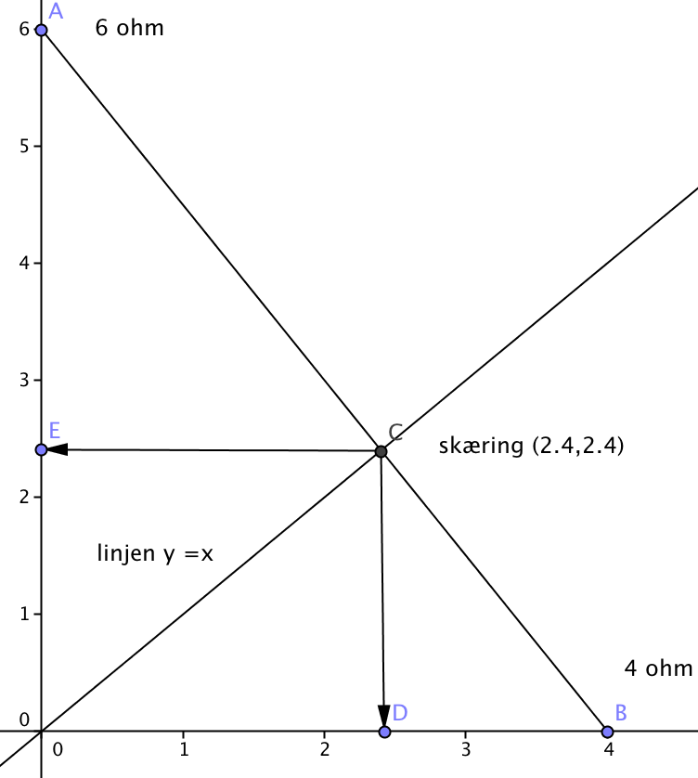

**Begrundelse for den grafiske metode ved brug af ensvinklede trekanter**

$$\frac{\left|AE\right|}{\left|EC\right|}=\frac{\left|A0\right|}{\left|0B\right|} \text{eller} \frac{R_{2}-R}{R}=\frac{R_{2}}{R_{1}}$$

Hvor højresiden kan omskrives til

$$\frac{R_{2}-R}{R}=\frac{R_{2}}{R_{1}} ⇔\frac{R_{2}}{R}-1=\frac{R_{2}}{R_{1}}⇔\frac{1}{R}-\frac{1}{R_{2}}=\frac{1}{R_{1}}⇔\frac{1}{R}=\frac{1}{R_{1}}+\frac{1}{R_{2}}$$

**Begrundelse for den grafiske metode ved brug af forskrifter for lienære funktioner**

Placeres *R*2 op af *y*-aksen i punktet (0, *R*2) og *R*1 ud af x-aksen i punktet (*R*1,0), har linjen mellem disse to punkter forskriften

$$y=- \frac{R_{2}}{R_{1}}∙x+R_{2}$$

Skæringspunktet mellem denne linje og linjen *y* = *x* findes ved at løse ligningen

$$x= -\frac{R_{2}}{R_{1}}∙x+R_{2}$$

Ved at isolere *x* fås

$$x=\frac{R_{1}∙R_{2}}{R_{1}+R_{2}}$$

**Opgave 3**

1. Vis hvordan formlen fremkommer ved at isolere *x*
2. Vis at via formel og geometrisk, at to 5 Ω resistorer sammensat parallelt, giver en erstatningsresistans på 2,5 Ω.

**Fortolkning af formlen for parallelforbindelse**

**Fortolkning af formlen for parallelforbindelser af resistorer.**

1. Hvis de to resistorer har samme størrelse *R*, er erstatningsresistoren lig ½ *R*.
2. Erstatningsresistansen er altid mindre end den mindste af de indgående resistorer.

**Eksempel 3.** *Mindre end den mindste.*

Hvis to 10 Ω resistorer sammensættes parallelt, bliver erstatningsresistansen 5 Ω.

Når en 6 Ω og 4 Ω resistor sammensættes parallelt, bliver erstatningsresistansen 2,4 Ω, hvilket er mindre end begge de to indgående resistorer.

**Formel for parallelforbindelse af 3 resistorer**

$$R=\frac{R_{1}∙R_{2}{∙R}_{3}}{R_{1}∙R_{2}+R_{1}{∙R}_{3}+R_{2}{∙R}_{3}}$$

**Opgave 4**

Vis formlen for parallelforbindelse af 3 resistorer

**Opgave 5**

Erstatningsresistansen er altid mindre end den mindste af de indgående resistorer både geometrisk og ved at omforme følgende uligheder til et indlysende sandt udsagn via ensbetydende tegn.

$$R_{1}≥\frac{R_{1}∙R_{2}}{R_{1}+R_{2}} og R_{2}≥\frac{R_{1}∙R_{2}}{R_{1}+R_{2}}$$

Litteratur

Thomas B. Greenslade Jr. “A nomograph for resistors in parallel”. *Phys. Teach*. **40**, 558 (Nov. 2002)